Сравнительная характеристика заданий ЕГЭ с заданиями, используемыми в международной программе по оценке образовательных достижений учащихся (PISA)

Автор:
Головченко Ольга Евгеньевна, магистр

Актуальность. В последние десятилетия всеми странами проводятся активные поиски эффективных результатов школьного образования, сопровождающиеся выделением надпредметных и метапредметных характеристик освоенных знаний и умений школьников, которые ранее рассматривались в качестве общеучебных умений, а сейчас считаются универсальными компетенциями.
Признание таких универсальных компетенций для всех как уровень читательской, математической и естественнонаучной грамотности в качестве самых социально востребованных результатов изучения школьных предметов привело появлению различных видов международных исследований [5], которые вместе с национальными экзаменами являются взаимодополняющими элементами и базируются на общих требованиях к качеству построения форм проверки знаний и умений учащихся [3, с. 5-7]. Одно из таких международных исследований рассмотрим более подробно и сравним его с российским Единым государственным экзаменом.

Основная часть

Международная программа по оценке образовательных достижений учащихся – Programme for International Student Assessment (далее – PISA) представляет собой международное исследование по оценке знаний школьников 15-летнего возраста.
В исследовании PISA определяется не уровень освоения школьной программы, как в ЕГЭ, а проводится оценка способности учащихся применять полученные знания и умения в школьном курсе в реальных жизненных ситуациях, то есть данное тестирование позволяет выявить способны ли школьники применять полученные знания, умения и навыки для собственной самореализации как в профессиональной сфере деятельности, так и в личной и иных сферах жизни, в которых живет человек. Исследование PISA проводится один раз в 3 года и в рамках него производится тестирование, направленное на оценку знаний, навыков, компетенций и умений учащихся в различных сферах (рис. 2).
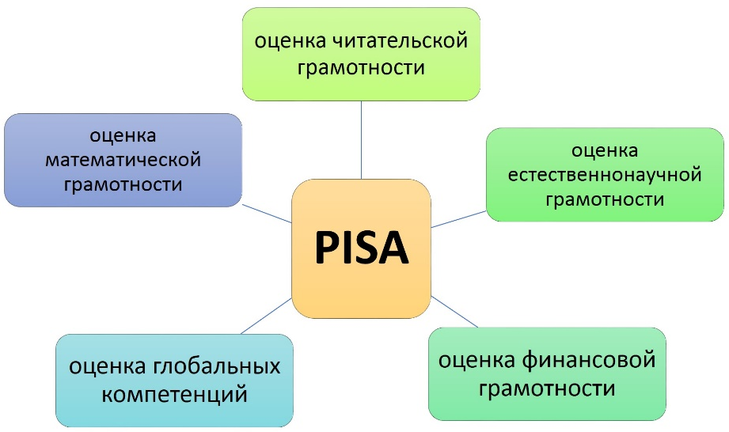
Рис. 2 Целевые блоки системы тестирования PISA

Особенностью заданий в тестировании PISA является то, что они, как правило, нестандартно сформулированы, описываются длинным текстом, в котором может содержаться много лишней словесной и количественной информации, информация может быть представлена в абсолютно различных формах: в виде таблицы, диаграммы, рисунка, схемы или графика реальной зависимости. Создатели и сторонники PISA считают, что благодаря данному виду исследования возможно оценить уровень и качество образования в целом, а не по отдельным дисциплинам.
Для проведения международного тестирования в каждой стране-участнике выбираются регионы, а затем школы и конкретные школьники, которые будут участвовать в данном тестировании, которое длится 2 часа.
В Российской Федерации тестирование PISA последний раз проходило в 2018 году. В нем участвовали 265 образовательных учреждений как общего, так и профессионального образования из 43 регионов (200 учреждений основного и среднего образования и 15 – начального и среднего профессионального образования). Всего приняло участие 10335 учащихся 15-летнего возраста, 87 % из которых учились в 7-9 классах, 10 % - в 10-11 классах и 3 % - в образовательных учреждениях профессионального образования. Результаты данного исследования будут опубликованы на официальном сайте центра оценки качества образования в декабре 2019 года.
Изучив сущность тестирования PISA, можно сделать вывод, что данное международное исследование признают во многих странах и на его основе делают выводы о качестве и состоянии школьного образования. Ввиду того, что в России именно ЕГЭ служит определенным ориентиром, позволяющим оценивать уровень и качество образования по определенным предметам, то проведем анализ различий данных форм проверки знаний и умений учащихся для того, чтобы определить по какой причине PISA считается во многих странах как один из самых эффективных методов проверки знаний и какие преимущества или недостатки данное исследование имеет по сравнению с ЕГЭ:
1) Выявлено, что в заданиях PISA может присутствовать много лишней словесной и цифровой информации с целью запутать учащихся, а в заданиях ЕГЭ информация изложена кратко и без лишних деталей.
2) Задания ЕГЭ типичные, шаблонные, они заранее известны, а в PISA задания разнообразные и не типичны, то есть если ученикам дать решить достаточно сложную задачу в заданиях ЕГЭ, но составленную таким же образом, как и в учебнике школьной программы, то вероятность того, что ученики успешно справятся с ее решением намного больше по сравнению со случаем, когда в заданиях PISA может быть подобная задача, но немного видоизменённая. Получается, что если только немного видоизменить типы заданий, то ученики теряются, соответственно можно сделать вывод, что ЕГЭ направлено на то, чтобы учащиеся смогли запомнить и обработать большие массивы информации, но при этом порой отсутствует самостоятельность мышления, на которую направлены, как правило, задания PISA.
3) ЕГЭ проверяет уровень освоения школьной программы, а в PISA проводится оценка способности учащихся применять полученные школьные знания и умения в реальных жизненных ситуациях.
4) И в ЕГЭ по истории и в заданиях PISA оценивается уровень читательской грамотности. Так, к примеру, в заданиях необходимо уметь интерпретировать и обобщать информацию из нескольких отличающихся источников, а также ее уметь ее критически оценивать. Таким образом, и в КИМах по истории и в тестах PISA используется одинаковый подход к типологизации заданий, направленных на проверку умений и навыков общей ориентации в тексте и понимания его целостного смысла, на поиск информации в тексте и ее последующей интерпретации, и оценки.
5) Оценки математической грамотности в ЕГЭ по истории практически не проводится, если только в рамках сопоставления конкретных дат и событий, а вот в ЕГЭ по другим предметам, например, по физике, химии, биологии или математике данная оценка проводится, как и в тестировании PISA.
6) Оценка естественнонаучной грамотности также частично проверяется в ЕГЭ по истории, но в более узком масштабе по сравнению с PISA, применительно только к определенным историческим явлениям или событиям.
7) Оценки финансовой грамотности в ЕГЭ по истории нет, как и в ЕГЭ практически по всем остальным предметам, ввиду того, что финансы как дисциплина в школе не предусмотрена, поэтому только какие-то элементы финансовой грамотности могут оцениваться в ЕГЭ по обществознанию или по математике, но, как правило, таких заданий очень мало, так как изучение финансов не является обязательным минимумом в школьной программе.
8) В ЕГЭ по истории конкретных заданий, позволяющих оценить глобальные компетенции учеников нет, но в заданиях с развернутым ответом, в частности, там где необходимо написать сочинение, есть возможность исходя из стиля и содержания сочинения оценить некоторые глобальные компетенции выпускника.
9) ЕГЭ по истории и остальным предметам проводится в письменной форме на бланках, в исследование PISA проводится на компьютерах. Бланковая технология, используемая в ЕГЭ в Российской Федерации накладывает определенные ограничения на возможность использования тех или иных форм заданий, но это обусловлено необходимостью быстрой, качественной и объективной проверки результатов ЕГЭ, а также необходимостью защиты вариантов ЕГЭ в КИМах от несанкционированного доступа, который возможен в случае, если данный экзамен будет проводиться на компьютере.
10) В заданиях PISA есть специально направленные на проверку навыков коммуницирования учеников, умения работать в коллективе и взаимодействовать при решении поставленных задач. К примеру, есть типы заданий, в которых предлагают посредством общения с виртуальными партнерами совместно обсудить и решить конкретную проблему: например, организовать производство верхней одежды, то есть для успешного выполнения подобных заданий ученикам предстоит решить достаточно сложную методическую и технологическую задачу, моделируя процесс производства. В ЕГЭ никаких таких подобных заданий нет в настоящее время и скорее всего и не появится до тех пор, пока формой проведения ЕГЭ будет письменный формат.

Вывод

Констатируя вышеизложенное можно сделать вывод, что задания ЕГЭ с заданиями, используемыми в международной программе по оценке образовательных достижений учащихся PISA, имеют как общие, так и различные черты. В первую очередь такая ситуация обусловлена разными целями, преследуемыми при разработке заданий для ЕГЭ и для тестирования PISA. Так, при разработке заданий в КИМы к ЕГЭ разработчики ориентируются на государственную политику РФ в сфере образования, а также на действующую нормативную правовую базу и требования высших учебных заведений, предъявляемые к выпускникам образовательных учреждений. Данные ориентиры позволяют выявить те системные теоретические знания, которые необходимы выпускнику для продолжения обучения по определенной специальности. При разработке заданий для тестирования PISA учитываются мнения профессионалов, четко понимающих, какие умения и навыки пригодятся школьнику непосредственно уже в ходе его профессиональной деятельности. Таким образом, задания ЕГЭ носят более узконаправленный характер в какой-либо одной научной области, а задания PISA охватывают достаточно большой спектр отраслей науки.
При этом, наличие схожих черт в моделях тестирования ЕГЭ и PISA говорит о том, что в настоящее время в КИМы уже активно включаются элементы и формы заданий, учитывающие тенденции международных сравнительных исследований и расширяется блок заданий на применение знаний в практико-ориентированных ситуациях.

Список литературы

- Браницкая Л.Л., Браницкая Г.А. PISA – за и против. Анализ результатов российских школьников на международных тестах // CO№TI№UUM. Математика. Информатика. Образование. 2017. № 4. С. 73-78

- Конасова Н.Ю. Будет ли у нас «РУССКАЯ PISA»? // Народное образование. 2011. С. 182-191

- Решетникова О.А. Национальные экзамены в Российской Федерации и международные сравнительные исследования качества образования: точки соприкосновения // Педагогические измерения. 2017. № 2. С. 5-7

- Рылько Е.Д. Результаты PISA связаны не только с качеством системы образования. URL: https://www.hse.ru/№ews/edu/134672133.html (дата обращения 08.10.2019).

- Ярош Н.Н. Проблемы современного российского образования: взгляд изнутри // Проблемы современной науки и образования 2018. № 4 (124) URL: https://cyberle№i№ka.ru/article/№/problemy-sovreme№№ogo-rossiyskogo-obrazova№iya-vzglyad-iz№utri (дата обращения: 08.05.2019)

- Официальный сайт Центра оценки качества образования Института стратегии развития образования РАО URL: http://www.ce№teroko.ru/pisa18/pisa2018.html

